У дитячому садочку «Берізка» вже стало традицією кожен рік проводити виставку поробок із природного матеріалу «Осінній дивограй».
Діти та їх батьки з великим задоволенням поринули в атмосферу творчості та фантазії. Роботи вразили оригінальністю задумки, технікою виконання, своєрідністю і неповторністю. Були представлені композиції із овочів та фруктів, яскраві букети, чудернацькі чоловічки та тварини, лісові галявинки, казкові будиночки, картини із листя та насіння – справжня осіння казка! Малюки залюбки роздивляються поробки, адже кожна має свій осінній сюжет та назву, з гордістю розповідають про свої.
І кожного року вражають фантазія, талант та майстерність виконання робіт!

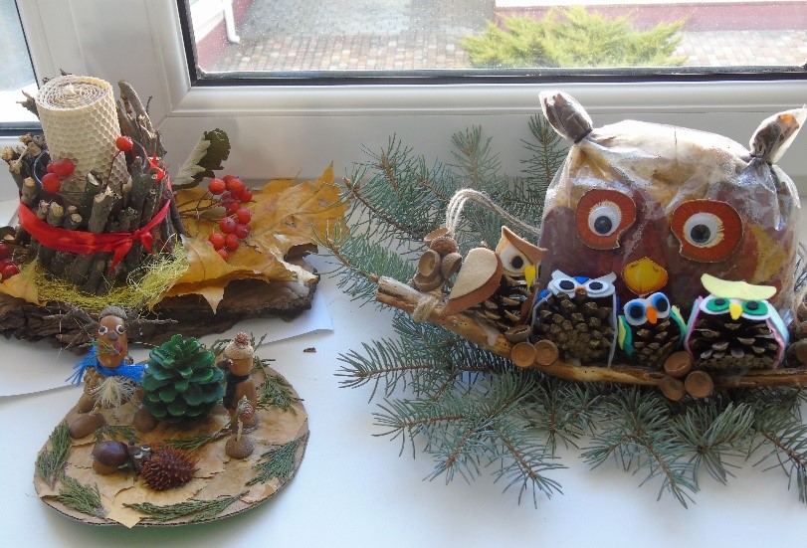

Вироби виготовлені спільно з батьками зближують дітей і батьків. Разом з батьками діти відчувають радість спілкування в праці. В процесі створення роботи у дітей формується доброзичливе ставлення до природи, малята долучаються до світу прекрасного, вчаться любити та оберігати природу.
Всі роботи, котрі були представлені на виставці, заслуговують похвали! Дякуємо всім небайдужим родинам за радість та гарний настрій, естетичне задоволення!
МОЛОДЦІ! Чекаємо на такі ж чарівні роботи в наступному році!

